ADI/SOYADI:

………………………..……

Sınıfı: ……… No: …….….
ALDIĞI NOT

2025-2026 EĞİTİM ÖĞRETİM YILI TÜRKÇECİYİZ.COM ORTAOKULU MEB YAYINLARI 7. SINIF TÜRKÇE DERSİ
2. DÖNEM 1. YAZILI SORULARI 5. SENARYO
T.8.3.5. Bağlamdan yararlanarak bilmediği kelime ve kelime gruplarının anlamını tahmin eder. (15 p)
- Tarih boyunca birçok önemli uygarlığın barındığı Anadolu; başta Hititler, Frigler, Urartular olmak üzere günümüzde tam olarak ortaya çıkarılmamış onlarca medeniyeti ve kavimleri ile dünya tarihine birçok “ilk”e şahitlik etmiştir. Masallara konu olan bir gizem barındıran, felsefi düşüncenin çıkış noktası olan Doğu ve Batı’nın verimli toprakları üzerinde kurulan Anadolu uygarlıkları, dünyaya miras bıraktıkları, kazandırdıkları gelişme ve yeniliklerle de tarihteki yerini almıştır.
Bu metinde geçen bazı sözcüklerin anlamları aşağıda verilmiştir. Verilen anlamların karşısına ilgili
sözcükleri yazınız.
. . . . . . . . . . . : Bir ülkenin, bir toplumun, maddi ve manevi varlıklarının, fikir, sanat çalışmalarıyla ilgili niteliklerinin tümü; medeniyet
. . . . . . . . . . .: Aralarında töre, dil ve kültür ortaklığı bulunan, boy ve soy bakımından da birbirine bağlı insan topluluğu; budun
. . . . . . . . . . .: Sır
T.7.3.10. Basit, türemiş ve birleşik fiilleri ayırt eder. (10 p)
- Kitap okumak, insanların bilgi birikiminin artmasını destekler. Düzenli okuyan kişiler yeni bilgiler öğrenir ve kelime dağarcıklarını zenginleştirir. Ayrıca kitaplar, insanların farklı bakış açıları kazanmasına yardımcı olur. Bu nedenle kitap okumak hem kişisel gelişimde önemli rol oynar. Kitap okuyan insanlar daha bilgili olur.
Bu metinden basit, türemiş ve birleşik fiillere ikişer örnek yazınız.
Basit : . . . . . . . . . . .
Türemiş : . . . . . . . . . . .
Birleşik : . . . . . . . . . . .

T.7.3.16. Metnin konusunu belirler. (10 p)
- Çevre temizliği, insanların sağlıklı ve huzurlu bir yaşam sürdürebilmesi için çok önemlidir. İnsanlar yaşadıkları çevreyi temiz tutarsa doğa daha güzel ve yaşanabilir olur. Çöplerin yere atılmaması ve geri dönüşüm kutularına atılması çevreyi korumaya yardımcı olur. Ayrıca ağaçların ve yeşil alanların korunması da çevre temizliğinin bir parçasıdır. Temiz bir çevre hem insanların hem de hayvanların daha sağlıklı yaşamasını sağlar.
Bu metnin konusunu yazınız.
. . . . . . . . . . .
T.7.3.17. Metnin ana fikrini/ana duygusunu belirler. (10 p)
- Belirli bir plan dâhilinde hareket etmek başlarda sıkıcı ve yorucu olacaktır. Ancak zamanla bu durum alışkanlık hâline gelmeye başlayacaktır. Uygulanılan programın başarılı bir şekilde ilerlemesi sonucunda kişinin kendisine olan güveni, motivasyonu ve inancı artar. Ayrıca kişi bu çalışma modelini devam ettirirse eğitim hayatında ve sosyal hayatta da planlı, özgüvenli ve sorumluluk sahibi bir birey olacaktır.
Bu metnin ana düşüncesini yazınız.
. . . . . . . . . . .
T T.7.3.19. Metinle ilgili soruları cevaplar. (10 p)
- Yunan tarihi ile ilgili en eski yazılı belgeler, MÖ 776’da yapıldığı saptanmış olan Olimpiyatlara aittir. Her şeyden önce kabul edilmesi gereken gerçek, dünyada sporun Yunanistan’ın Olimpia yöresinde başlamadığıdır. Böyle bir inanış, yağlı güreşin Kırkpınar’da başladığına inanmak kadar yanlış olacaktır. Olimpiyatlar, adını bu yöreden almış ve hiçbir kesintiye uğramadan 1.200 yıl devam etmiş bir olgudur.
Bu metnin hangi soruya cevap olarak verildiğini yazınız.
. . . . . . . . . . .

T.7.3.22. Metnin içeriğini yorumlar. (10 p)
- Van Gölü, Van ile Bitlis illeri sınırları içinde yer alır. Nemrut Dağının patlaması sonucu önünün kapanmasıyla oluşmuş harika bir göldür. Çok sayıda koyu bulunan Van Gölü'nün yüzölçümü 3.713 km2'dir. Van Gölü yüksek rakıma ve sert kışlara rağmen donmaz. Gölün doğu bölümünde birbirinden ilginç dört ada vardır.
Bu metinden öznel ve nesnel cümlelere örnek yazınız.
Öznel Cümle : . . . . . . . . . . .
Nesnel Cümle : . . . . . . . . . . .
T.7.3.34. Grafik, tablo ve çizelgeyle sunulan bilgileri yorumlar.
- Aşağıdaki tabloda ülkemizdeki 2008-2014 yılları arasındaki yayınevi sayıları verilmiştir. Tablonun yanına bu tablodan çıkarılabilecek üç yargı yazınız. (15 p)
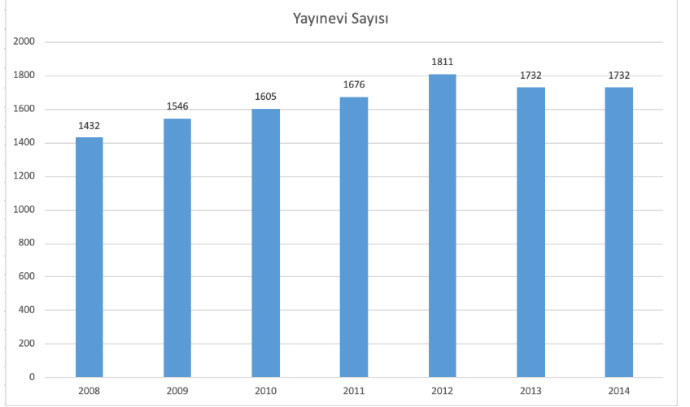

T.7.4.2. Bilgilendirici metin yazar. T.7.4.8. Yazılarında anlatım biçimlerini kullanır.
T.7.4.12. Yazdıklarının içeriğine uygun başlık belirler. (20 p)
- Takım sporlarının (futbol, voleybol, basketbol vb.) insanların gelişimine katkısıyla ilgili kısa bir yazı yazınız. Yazınızda açıklayıcı anlatım kullanınız. Yazınıza bir başlık ekleyiniz.

Bilal KIŞ
Turkceciyiz.com

